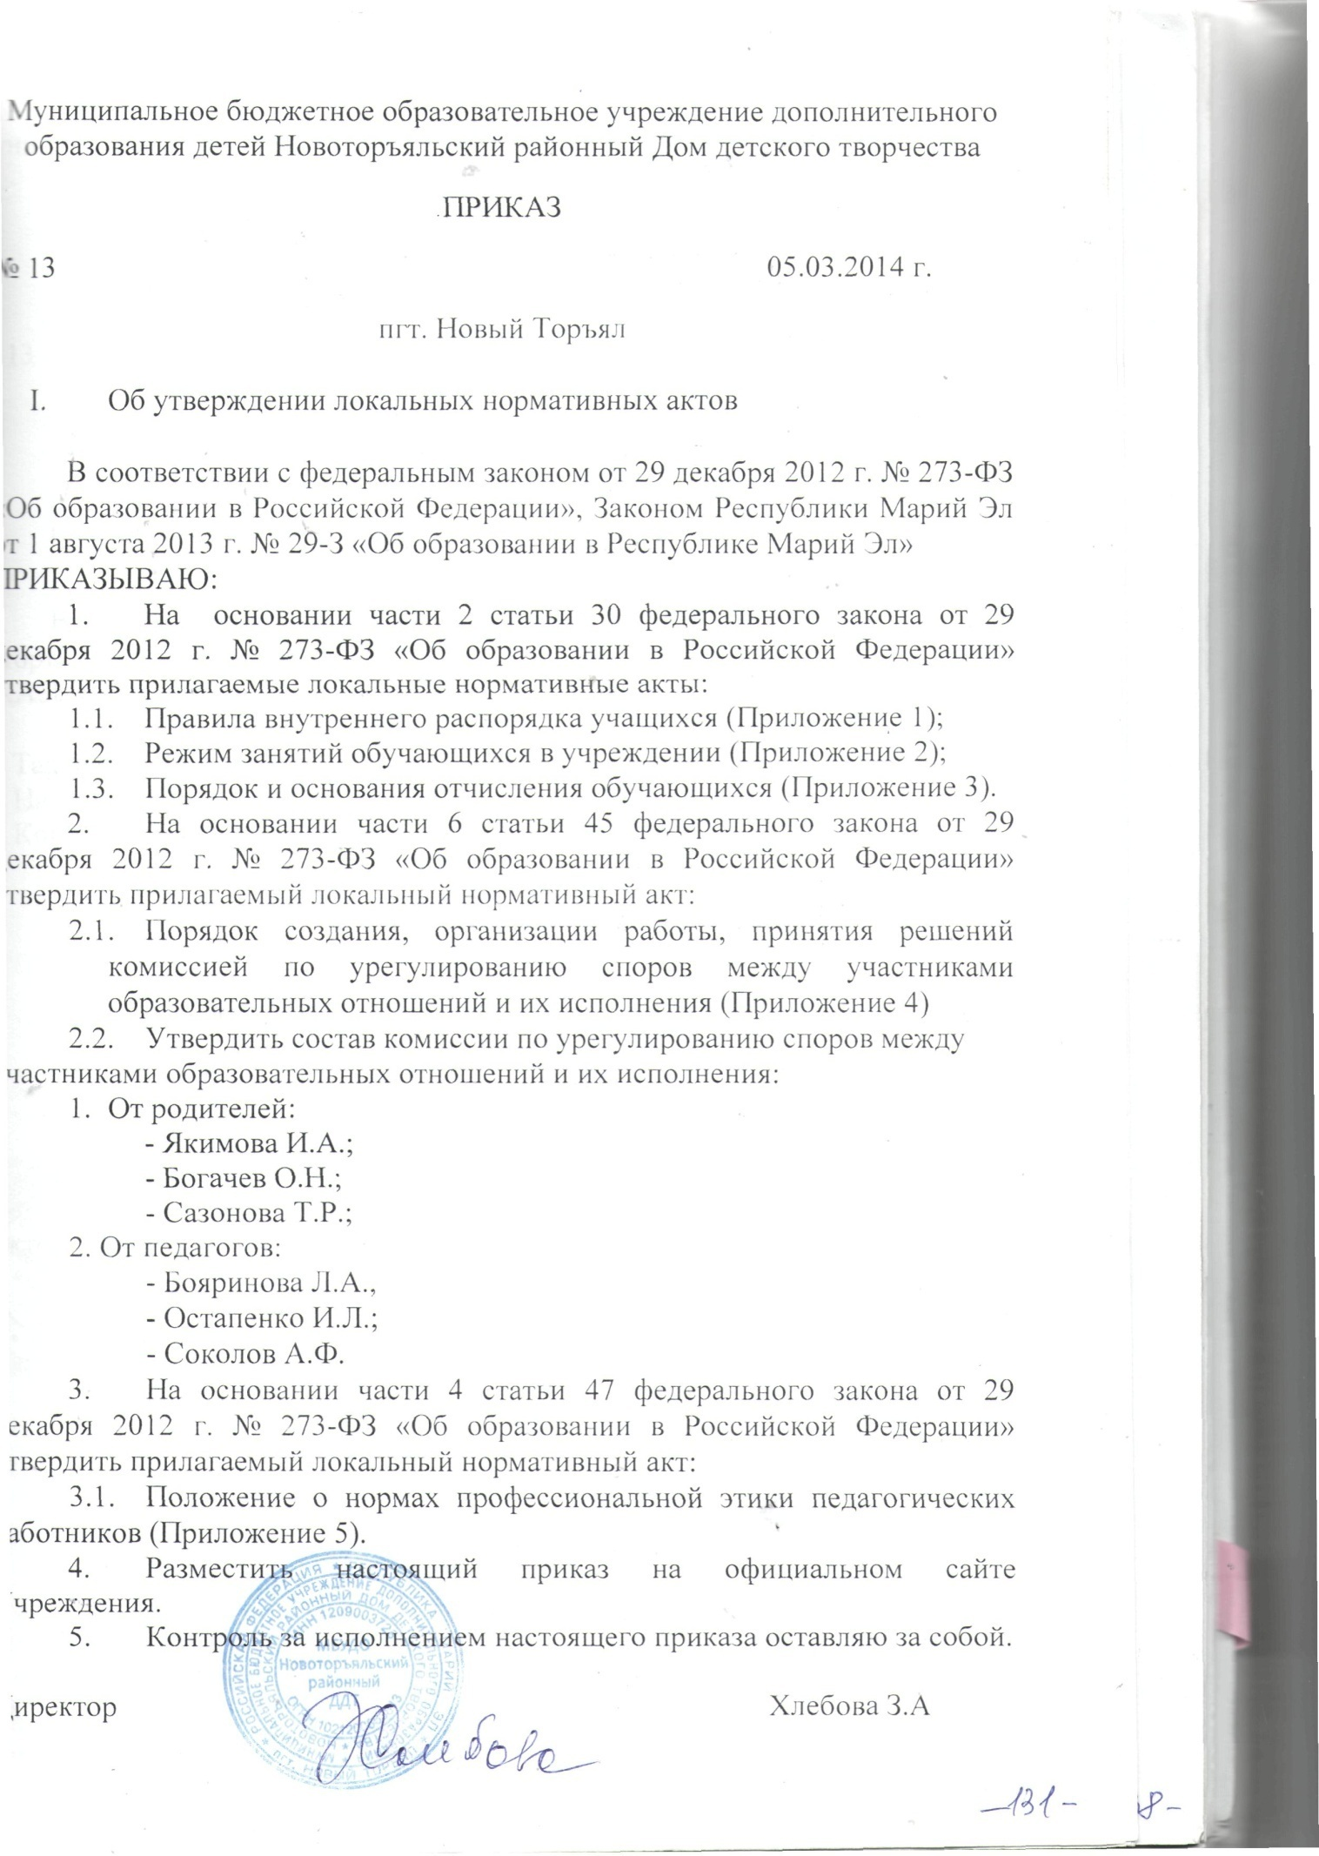

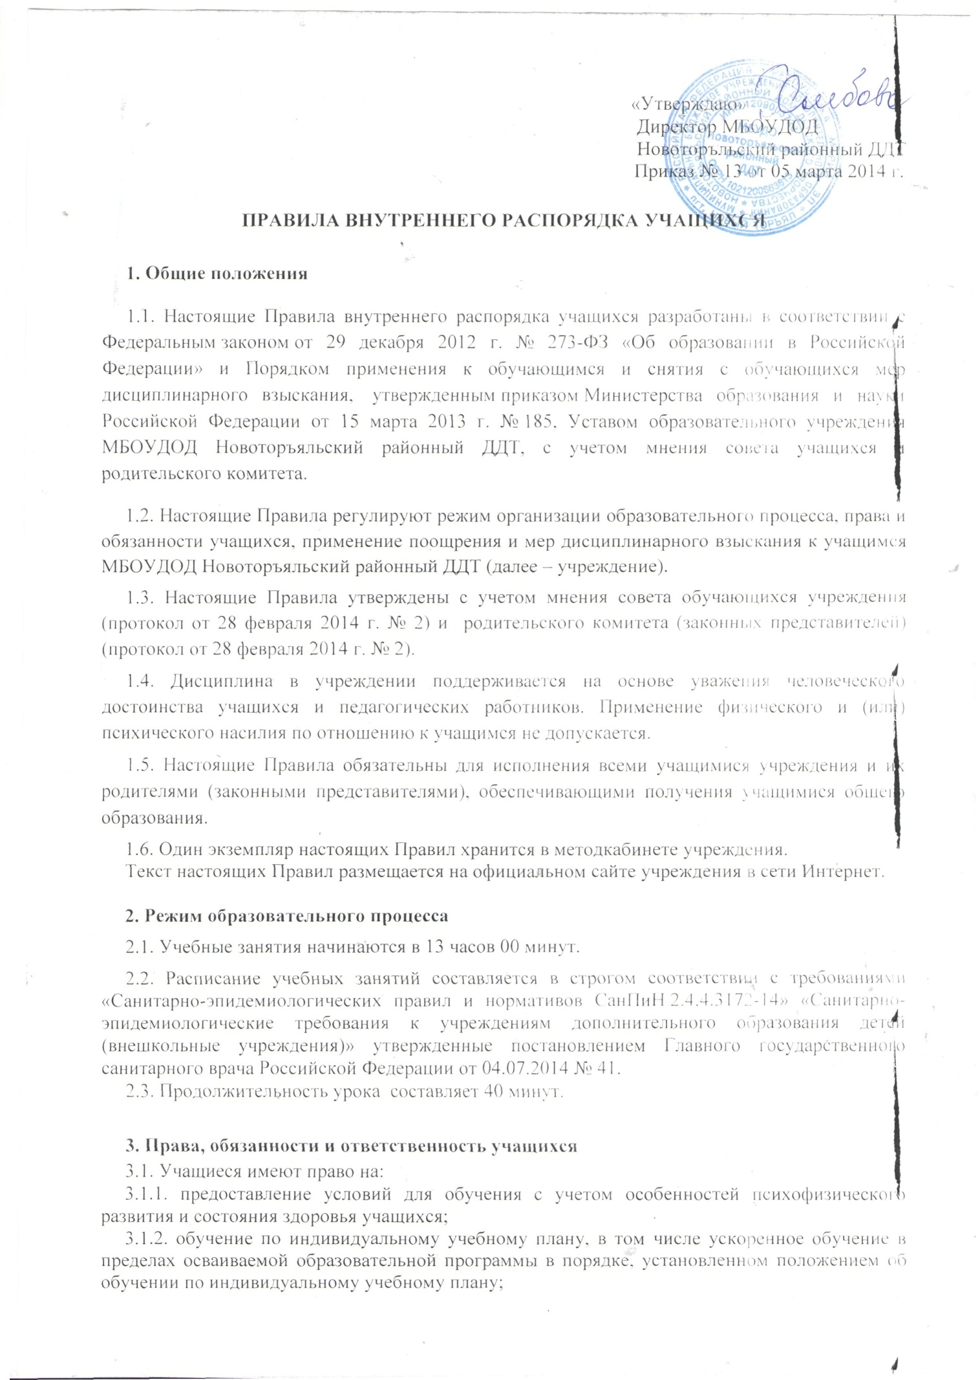

«Утверждаю»
Директор МБОУДОД
Новоторъльский районный ДДТ
Приказ № 13 от 05 марта 2014 г.

ПРАВИЛА ВНУТРЕННЕГО РАСПОРЯДКА УЧАЩИХСЯ

1. Общие положения
1.1. Настоящие Правила внутреннего распорядка учащихся разработаны в соответствии с Федеральным законом от 29 декабря 2012 г. № 273-ФЗ «Об образовании в Российской Федерации» и Порядком применения к обучающимся и снятия с обучающихся мер дисциплинарного взыскания, утвержденным приказом Министерства образования и науки Российской Федерации от 15 марта 2013 г. № 185, Уставом образовательного учреждения МБОУДОД Новоторъяльский районный ДДТ, с учетом мнения совета учащихся и родительского комитета.
1.2. Настоящие Правила регулируют режим организации образовательного процесса, права и обязанности учащихся, применение поощрения и мер дисциплинарного взыскания к учащимся МБОУДОД Новоторъяльский районный ДДТ (далее – учреждение).
1.3. Настоящие Правила утверждены с учетом мнения совета обучающихся учреждения (протокол от 28 февраля 2014 г. № 2) и родительского комитета (законных представителей) (протокол от 28 февраля 2014 г. № 2).
1.4. Дисциплина в учреждении поддерживается на основе уважения человеческого достоинства учащихся и педагогических работников. Применение физического и (или) психического насилия по отношению к учащимся не допускается.
1.5. Настоящие Правила обязательны для исполнения всеми учащимися учреждения и их родителями (законными представителями), обеспечивающими получения учащимися общего образования.
1.6. Один экземпляр настоящих Правил хранится в методкабинете учреждения.
Текст настоящих Правил размещается на официальном сайте учреждения в сети Интернет.

2. Режим образовательного процесса
2.1. Учебные занятия начинаются в 13 часов 00 минут.
2.2. Расписание учебных занятий составляется в строгом соответствии с требованиями «Санитарно-эпидемиологических правил и нормативов СанПиН 2.4.4.3172-14» «Санитарно-эпидемиологические требования к учреждениям дополнительного образования детей (внешкольные учреждения)» утвержденные постановлением Главного государственного санитарного врача Российской Федерации от 04.07.2014 № 41.
2.3. Продолжительность урока составляет 40 минут.

3. Права, обязанности и ответственность учащихся
3.1. Учащиеся имеют право на:
3.1.1. предоставление условий для обучения с учетом особенностей психофизического развития и состояния здоровья учащихся;
3.1.2. обучение по индивидуальному учебному плану, в том числе ускоренное обучение в пределах осваиваемой образовательной программы в порядке, установленном положением об обучении по индивидуальному учебному плану;
3.1.3. уважение человеческого достоинства, защиту от всех форм физического и психического насилия, оскорбления личности, охрану жизни и здоровья;
3.1.4. свободу совести, информации, свободное выражение собственных взглядов и убеждений;
3.1.5. перевод в другую образовательную организацию, реализующую образовательную программу соответствующего уровня;
3.1.6. участие в управлении учреждением в порядке, установленном уставом и положением о совете учащихся;
3.1.7. ознакомление со свидетельством о государственной регистрации, с уставом, с лицензией на осуществление образовательной деятельности с учебной документацией, другими документами, регламентирующими организацию и осуществление образовательной деятельности в учреждении;
3.1.8. обжалование локальных актов учреждения в установленном законодательством РФ порядке;
3.1.9. бесплатное пользование учебниками, учебными пособиями, средствами обучения и воспитания, библиотечно-информационными ресурсами, учебной базой учреждения;
3.1.10. развитие своих творческих способностей и интересов, включая участие в конкурсах, олимпиадах, выставках, смотрах, физкультурных и спортивных мероприятиях, в том числе в официальных спортивных соревнованиях и других массовых мероприятиях;
3.1.11. поощрение за успехи в учебной, физкультурной, спортивной, общественной, научной, научно-технической, творческой, экспериментальной и инновационной деятельности в соответствии с п. 4.1 настоящих Правил;
3.1.12. благоприятную среду жизнедеятельности без окружающего табачного дыма и охрану здоровья от воздействия окружающего табачного дыма и последствий потребления табака;
3.1.13. посещение по своему выбору мероприятий, которые проводятся в учреждении и не предусмотрены учебным планом, в порядке, установленном соответствующим положением;
3.1.14. ношение часов, аксессуаров и скромных неброских украшений, соответствующих деловому стилю одежды;
3.1.15. обращение в комиссию по урегулированию споров между участниками образовательных отношений.
3.2. Учащиеся обязаны:
3.2.1. добросовестно осваивать образовательную программу, выполнять индивидуальный учебный план, в том числе посещать предусмотренные учебным планом или индивидуальным учебным планом учебные занятия, осуществлять самостоятельную подготовку к ним, выполнять задания, данные педагогическими работниками в рамках образовательной программы;
3.2.2. выполнять требования устава, настоящих Правил и иных локальных нормативных актов учреждения по вопросам организации и осуществления образовательной деятельности;
3.2.3. заботиться о сохранении и укреплении своего здоровья, стремиться к нравственному, духовному и физическому развитию и самосовершенствованию;
3.2.4. немедленно информировать педагогического работника, ответственного за осуществление мероприятия, о каждом несчастном случае, произошедшим с ними или очевидцами которого они стали;
3.2.5. уважать честь и достоинство других учащихся и работников учреждения, не создавать препятствий для получения образования другими учащимися;
3.2.6. бережно относиться к имуществу учреждения;
3.2.7. соблюдать режим организации образовательного процесса, принятый в учреждении;
3.2.8. находиться в учреждении только в сменной обуви, иметь опрятный и ухоженный внешний вид. На учебных занятиях (кроме занятий, требующих специальной формы одежды) присутствовать только в светской одежде делового (классического) стиля. На учебных занятиях, требующих специальной формы одежды (физкультура, труд и т.п.) присутствовать только в специальной одежде и обуви;
3.2.9. соблюдать нормы законодательства в сфере охраны здоровья граждан от воздействия окружающего табачного дыма и последствий потребления табака;
3.2.10.не осуществлять действия, влекущие за собой нарушение прав других граждан на благоприятную среду жизнедеятельности без окружающего табачного дыма и охрану их здоровья от воздействия окружающего табачного дыма и последствий потребления табака;
3.2.11. своевременно проходить все необходимые медицинские осмотры.

3.3. Учащимся запрещается:
3.3.1. приносить, передавать, использовать в учреждении и на ее территории оружие, спиртные напитки, табачные изделия, токсические и наркотические вещества и иные предметы и вещества, способные причинить вред здоровью участников образовательного процесса и (или) деморализовать образовательный процесс;
3.3.2. приносить, передавать использовать любые предметы и вещества, могущие привести к взрывам, возгораниям и отравлению;
3.3.3. иметь неряшливый и вызывающий внешний вид;
3.3.4. применять физическую силу в отношении других учащихся, работников учреждения и иных лиц;
3.4. За неисполнение или нарушение устава учреждения, настоящих Правил и иных локальных нормативных актов по вопросам организации и осуществления образовательной деятельности учащимся несут ответственность в соответствии с настоящими Правилами.

4. Поощрения и дисциплинарное воздействие
4.1. За образцовое выполнение своих обязанностей, повышение качества обученности, безупречную учебу, достижения на олимпиадах, конкурсах, смотрах и за другие достижения в учебной и внеучебной деятельности к учащимся школы могут быть применены следующие виды поощрений:
объявление благодарности учащемуся;
направление благодарственного письма родителям (законным представителям) учащегося;
награждение почетной грамотой и (или) дипломом;
награждение ценным подарком.
4.2. Процедура применения поощрений
4.2.1. Объявление благодарности учащемуся, объявление благодарности законным представителям учащегося, направление благодарственного письма по месту работы законных представителей учащегося могут применять все педагогические работники учреждения при проявлении учащимися активности с положительным результатом.
4.2.2. Награждение почетной грамотой (дипломом) может осуществляться администрацией учреждения по представлению педагога дополнительного образования за особые успехи, достигнутые учащимся по отдельным направленностям творческой деятельности на уровне учреждения и (или) муниципального образования, на территории которого находится учреждение.
4.2.3. Награждение ценным подарком осуществляется за счет дополнительных финансовых средств по представлению педагога дополнительного образования на основании приказа директора учреждения за особые успехи, достигнутые на уровне муниципального образования, субъекта Российской Федерации.
4.3. За нарушение устава, настоящих Правил и иных локальных нормативных актов учреждения к учащимся могут быть применены следующие меры дисциплинарного воздействия: меры воспитательного характера; дисциплинарные взыскания.
4.4. Меры воспитательного характера представляют собой действия администрации учреждения, ее педагогических работников, направленные на разъяснение недопустимости нарушения правил поведения в учреждении, осознание учащимся пагубности совершенных им действий, воспитание личных качеств учащегося, добросовестно относящегося к учебе и соблюдению дисциплины.
4.5. К учащимся могут быть применены следующие меры дисциплинарного взыскания:
замечание;
выговор;
отчисление из учреждения.
4.6. Применение дисциплинарных взысканий
4.6.1. Дисциплинарное взыскание применяется не позднее одного месяца со дня обнаружения дисциплинарного проступка и не позднее шести месяцев со дня его совершения, не считая времени болезни учащегося, пребывании его на каникулах, а также времени, необходимого на учет мнения совета учащихся, родительского комитета, но не более семи учебных дней со дня представления директору учреждения мотивированного мнения указанных советов в письменной форме.
За каждый дисциплинарный проступок может быть применено только одно дисциплинарное взыскание.
При наложении дисциплинарного взыскания действует принцип рецидива, когда за один и тот же проступок, совершенный в течение года, наказание ужесточается.
4.6.2. Дисциплинарные взыскания не применяются в отношении воспитанников дошкольных групп, учащихся начальных классов и учащихся с задержкой психического развития и различными формами умственной отсталости.
4.6.3. Применению дисциплинарного взыскания предшествует дисциплинарное расследование, осуществляемое на основании письменного обращения к директору учреждения того или иного участника образовательных отношений.
4.6.4. При получении письменного заявления о совершении учащимся дисциплинарного проступка директор в течение трех рабочих дней передает его в комиссию по расследованию дисциплинарных проступков, создаваемую его приказом в начале каждого учебного года. Комиссия в своей деятельности руководствуется соответствующим Положением.
4.6.5. В случае признания учащегося виновным в совершении дисциплинарного проступка комиссией выносится решение о применении к нему соответствующего дисциплинарного взыскания.
4.6.6. Отчисление учащегося в качестве меры дисциплинарного взыскания применяется, если меры дисциплинарного воздействия воспитательного характера не дали результата, учащийся имеет не менее двух дисциплинарных взысканий в текущем учебном году и его дальнейшее пребывание в учреждении оказывает отрицательное влияние на других учащихся, нарушает их права и права работников, а также нормальное функционирование учреждения.
Отчисление несовершеннолетнего учащегося как мера дисциплинарного взыскания не применяется, если сроки ранее примененных к нему мер дисциплинарного взыскания истекли, и (или) меры дисциплинарного взыскания сняты в установленном порядке.
4.6.8. Учреждение обязано незамедлительно проинформировать орган местного самоуправления, осуществляющий управление в сфере образования (указывается какой именно), об отчислении несовершеннолетнего обучающегося в качестве меры дисциплинарного взыскания.
4.6.9. Дисциплинарное взыскание на основании решения комиссии объявляется приказом директора. С приказом учащийся и его родители (законные представители) знакомятся под роспись в течение трех учебных дней со дня издания, не считая времени отсутствия учащегося в учреждении. Отказ учащегося, его родителей (законных представителей) ознакомиться с указанным приказом под роспись оформляется соответствующим актом.
4.6.10. Учащийся и (или) его родители (законные представители) вправе обжаловать в комиссию по урегулированию споров между участниками образовательных отношений меры дисциплинарного взыскания и их применение.
4.6.11. Если в течение года со дня применения меры дисциплинарного взыскания к учащемуся не будет применена новая мера дисциплинарного взыскания, то он считается не имеющим меры дисциплинарного взыскания.
4.6.12. Директор учреждения имеет право снять меру дисциплинарного взыскания до истечения года со дня ее применения по собственной инициативе, просьбе самого учащегося, его родителей (законных представителей), ходатайству совета учащихся или родительского комитета.

5. Защита прав учащихся
5.1. В целях защиты своих прав учащиеся и их законные представители самостоятельно или через своих представителей вправе:
направлять в органы управления учреждения обращения о нарушении и (или) ущемлении ее работниками прав, свобод и социальных гарантий учащихся;
обращаться в комиссию по урегулированию споров между участниками образовательных отношений;
использовать не запрещенные законодательством РФ иные способы защиты своих прав и законных интересов.

